- 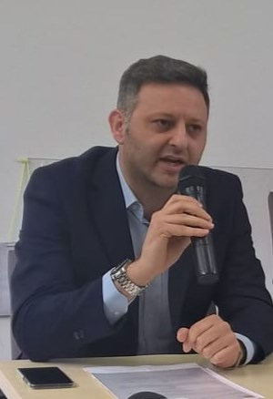Attilio Vallocchia (Filca Cisl Lazio)

Roma-Latina, la Filca-Cisl chiede l'impegno di tutti i soggetti per arrivare all'avvio lavori
— Venerdì 30 dicembre 2022 - 11:54
La storia dell’autostrada Roma-Latina rappresenta un caso emblematico nella nostra realtà italiana, sui ritardi della realizzabilità delle opere pubbliche. Dopo ventuno anni di discussioni, progetti naufragati, contenziosi infiniti, ricorsi vari, ora i lavori per la costruzione dell’autostrada potrebbero prendere il via grazie alla nomina di un commissario straordinario con poteri speciali a cui spetterà il compito di velocizzare l’iter di avvio dei lavori. La Filca Cisl, da sempre in prima linea per chiedere l’avvio dei lavori, chiede ora il massimo impegno da parte di tutti per fare in modo che non si tardi ancora a far partire un’opera che consentirebbe nuova occupazione, un miglioramento della viabilità e della sicurezza stradale.
Per il segretario generale della Filca Cisl di Latina, Paolo Masciarelli “ L’emendamento presentato alla Finanziaria a firma degli onorevoli Miele ed Ottaviani è una bella notizia perché, sulla stregua dell’esperienza del Ponte Morandi di Genova, potrà dare un’accelerazione alla messa in appalto dell’autostrada. Come Filca Cisl abbiamo chiesto da anni la realizzazione di un’opera fondamentale per Latina ed i suoi cittadini, bloccati nell’infernale traffico della via Pontina e che sperano, loro per primi, al via dei lavori. La Filca Cisl di Latina, insieme alla Cisl di Latina, attraverso una serie di mobilitazioni iniziate dal 2017 con il presidio per lo sviluppo di Latina, successivamente nel 2018 con gli Stati Generali dell’edilizia di Latina e con lo sciopero dell’edilizia del 15 novembre 2019, ha raccolto presso la popolazione un forte consenso per l’autostrada e mobilitato la società civile per promuoverne lo sviluppo e l’avvio.”
Per il segretario generale della Filca Cisl del Lazio, Attilio Vallocchia “L’ autostrada Roma-Latina e la neocostituita bretella Cisterna-Valmontone rappresentano per noi opere essenziali ed irrinunciabili. Sul tratto Roma-Latina oggi coperto dalla Pontina, passa il 60% del traffico merci tra Nord e Sud. L’impatto economico che si verrebbe a creare in una provincia economicamente molto provata consentirebbe la ripresa del settore, che si è appena ripreso dopo dodici anni grazie al meccanismo del superbonus 110%. Ma trattasi pero’ di un beneficio di breve durata ed a breve destinato a terminare. E’ pertanto necessario prevenire questa nuova possibile crisi del settore, con lo sviluppo e la messa a terra di forti investimenti pubblici, legati al PNRR , ma soprattutto con l’avvio di questi due importanti progetti di viabilità infrastrutturale.”
Per questo, dichiarano Vallocchia e Masciarelli, “Chiediamo un impegno serio della cantierizzazione dell’Autostrada Roma-Latina e della bretella Cisterna-Valmontone da parte di tutta la politica ed un secondo impegno, ancor più serio, nella messa in campo di tutti quegli strumenti contrattuali che la gestione commissariale straordinaria potrebbe recepire con un’adeguata contrattazione d’anticipo, per il bene del territorio e per la promozione della cultura della legalità e della sicurezza nei cantieri edili. Per il pieno rilancio dell’economia pontina chiediamo che per altre importanti opere della provincia ci sia il via ai lavori, parliamo del completamento della strada statale 156 dei Monti Lepini, della Pedemontana di Formia, dello sviluppo del porto industriale di Gaeta e della riapertura della tratta ferroviaria Terracina-Priverno.”
Redazione L'Inchiesta Quotidiano

